**ELABORAT GOSPODARENJA OTPADOM**

SPECTRA MEDIA d.o.o.  
Gradišćanska 20, Zagreb

za obavljanje djelatnosti prihvata, privremenog skladištenja i oporabe otpada postupcima S, R13 i R4

- za NEOPASNI OTPAD

na lokaciji gospodarenja otpadom, ul. Ote Horvata 3A, 33 000 Virovitica, katastarska čestica broj 377/1, katastarska općina Antunovac

Nositelj izrade: mr.sc. Asaf Cvijetić, dipl.ing.građ

Mjesto i datum izrade: Donja Bistra, 21.08.2018

Verzija: 1

Dozvola za gospodarenje otpadom:

|  |  |
| --- | --- |
| KLASA: | naziv tijela koje izdaje dozvolu  M.P. |
| URBROJ: |
| DATUM: |
| PRIMJERAK ELABORATA: / |

KAZALO

I. PODACI O IZRAĐIVAČU, PODNOSITELJU ZAHTJEVA I LOKACIJI GOSPODARENJA OTPADOM 3

II. POPIS POSTUPAKA GOSPODARENJA OTPADOM, PRIPADAJUĆIH TEHNOLOŠKIH PROCESA I KOLIČINA OTPADA 5

Tablica 1. Procesi i kapaciteti procesa po postupcima 5

Tablica 2. Vrste otpada po postupcima 5

Tablica 3. Dopuštena količina otpada koja se može nalaziti na lokaciji 6

Tablica 4. Svrha koja se postiže obavljanjem postupaka 6

III. UVJETI ZA OBAVLJANJE POSTUPKA GOSPODARENJA OTPADOM 7

Tablica 5.1. Opći uvjeti 7

Tablica 5.2. Posebni uvjeti 9

IV. TEHNOLOŠKI PROCESI 16

a) METODE OBAVLJANJA TEHNOLOŠKIH PROCESA 16

i. Tehnološki proces S-1 - Tablica 6.1. 16

ii. Tehnološki proces R13-1 - Tablica 6.2. 18

iii. Tehnološki proces R4-1 - Tablica 6.3. 20

iiii. Tehnološki proces R13-2 - Tablica 6.4 25

b) OBVEZE PRAĆENJA EMISIJA I OSTALE OBVEZE 27

Tablica 7. Obveze praćenja emisija 27

V. NACRT PROSTORNOG RAZMJEŠTAJA TEHNOLOŠKIH PROCESA 28

VI. SHEME TEHNOLOŠKIH PROCESA 30

VI.I. Opća tehnološka šema 30

VI.II. Prihvat otpada, S-1 31

VI.III. Privremeno skladištenje otpada prije obrade, R13-1 32

VI.IV. Procesna linija mlina s lancem, R4-1 33

VI.V. Privremeno skladištenje otpada nakon procesne obrade, R13-2 35

VII. MJERE NAKON ZATVARANJA, ODNOSNO PRESTANKA OBAVLJANJA POSTUPAKA ZA KOJE JE IZDANA DOZVOLA 36

VIII. IZRAČUNI 37

a) ZAPREMINE SEKUNDARNIH SPREMNIKA 37

b) KORISNI PROSTOR SKLADIŠTA OTPADA 37

IX. PRILOZI 38

Prilog 1. Evidencija nadzora tehnoloških procesa 38

Prilog 2. Rješenje o upisu u Imenik ovlaštenih inženjera građevinarstva 39

Prilog 3. Preslika dokumenta o članstvu u komori nositelja izrade elaborata 41

Prilog 4. Preslika o obveznom osiguranju od profesionalne odgovornosti nositelja izrade elaborata 42

# PODACI O IZRAĐIVAČU, PODNOSITELJU ZAHTJEVA I LOKACIJI GOSPODARENJA OTPADOM

**NOSITELJ IZRADE ELABORATA**

|  |  |  |  |
| --- | --- | --- | --- |
| IME I PREZIME | Asaf Cvijetić | | |
| OIB | 88449507195 | | |
| ZVANJE I STRUČNA SPREMA | mr.sc. mag.ing.aedif. | | |
| NAZIV KOMORE | Hrvatska komora inženjera građevinarstva | | |
| TELEFON | 01 3392 642 | E-POŠTA | asaf.cvijetic@spectra-media.hr |
| MOBITEL | 099 497 2101 | TELEFAKS | 01 3392 505 |

**SURADNICI NOSITELJA IZRADE ELABORATA**

|  |  |  |  |
| --- | --- | --- | --- |
| IME I PREZIME | Tomislav Fligler | | |
| OIB | 20727180826 | | |
| ZVANJE I STRUČNA SPREMA | ing.aeroprometa | | |
| TELEFON | 01 3392 642 | E-POŠTA | tomislav.fligler@spectra-media.hr |
| MOBITEL | 098 307 990 | TELEFAKS | 01 3392 505 |

|  |  |  |  |
| --- | --- | --- | --- |
| IME I PREZIME | Kerim Mujkić | | |
| OIB | 60503122414 | | |
| ZVANJE I STRUČNA SPREMA | ing. el. | | |
| TELEFON | 01 3392 642 | E-POŠTA | kerim.mujkic@spectra-media.hr |
| MOBITEL | 098 214 652 | TELEFAKS | 01 3392 505 |

**PODACI O PODNOSITELJU ZAHTJEVA ZA ISHOĐENJE DOZVOLE**

|  |  |  |  |
| --- | --- | --- | --- |
| TVRTKA | Spectra-Media d.o.o. | | |
| MBO/MBS | 080037070 | OIB | 20342948082 |
| SJEDIŠTE | | | |
| MJESTO | Zagreb | BROJ POŠTE | 10000 |
| ULICA I BROJ | Gradišćanska 20 | ŽUPANIJA | Zagrebačka |
| TELEFON | +385 1 3777333 | E-POŠTA | kerim.mujkic@spectra-media.hr |
| MOBITEL | +385 98 214 652 | TELEFAKS | + 385 1 3779 159 |

**LOKACIJA GOSPODARENJA OTPADOM**

|  |  |  |  |
| --- | --- | --- | --- |
| MJESTO | Virovitica | BROJ POŠTE | 33 000 |
| ULICA I BROJ | Ote Horvata 3A | ŽUPANIJA | Virovitičko - podravska županija |
| **PODACI IZ KATASTRA** | | | |
| K. O. | Antunovac | | |
| K. Č. BR. | 377/1 | | |
| **PODACI IZ ZEMLJIŠNOKNJIŽNOG ODJELA** | | | |
| K.O. | Antunovac | | |
| ZK.UL. BR | 997 | | |
| ZK. Č. BR. | 377/1 | | |

# POPIS POSTUPAKA GOSPODARENJA OTPADOM, PRIPADAJUĆIH TEHNOLOŠKIH PROCESA I KOLIČINA OTPADA

# Tablica 1. Procesi i kapaciteti procesa po postupcima

|  |  |  |  |  |  |
| --- | --- | --- | --- | --- | --- |
| **br.** | **POSTUPAK** | **OZNAKA PROCESA** | **NAZIV TEHNOLOŠKOG PROCESA** | **KAPACITET PROCESA** | **JEDINICA** |
| 1. | S | S – 1 | Prihvat otpada | 20.000 | t/god |
| 2. | R13 | R13 – 1 | Privremeno skladištenje prihvaćenog otpada prije obrade na procesnoj liniji R4-1 | 3.000 | m3 |
| 3. | R4 | R4 – 1 | Mehanička oporaba – procesna linija za recikliranje i obnavljanje metala i spojeva metala | 20.000 | t/god |
| 4. | R13 | R13 – 2 | Privremeno skladištenje otpada nakon procesne obrade | 3.000 | m3 |

# Tablica 2. Vrste otpada po postupcima

|  |  |  |  |  |  |  |  |  |  |
| --- | --- | --- | --- | --- | --- | --- | --- | --- | --- |
| **br.** | **KLJUČNI**  **BROJ OTPADA** | **NAZIV OTPADA** | **POSTUPAK** | | | | | | **KAPACITET POSTUPKA** |
| **S** | **IS** | **PU** | **PP** | **R** | **D** |
| 1. | 16 02 14 | odbačena oprema koja nije navedena pod 16 02 09* do 16 02 13* |  |  |  |  |  |  | ∞ |
|  |  |  |  | 13 |  | 10.000 t |
|  |  |  |  | 4 |  | 20.000 t/god |
| 2. | 16 02 16 | komponente izvađene iz odbačene opreme koje nisu navedene pod 16 02 15* |  |  |  |  |  |  | ∞ |
|  |  |  |  | 13 |  | 10.000 t |
|  |  |  |  | 4 |  | 20.000 t/god |
| 3. | 20 01 36 | odbačena električna i elektronička oprema, koja nije navedena pod 20 01 21*, 20 01 23* i 20 01 35* |  |  |  |  |  |  | ∞ |
|  |  |  |  | 13 |  | 10.000 t |
|  |  |  |  | 4 |  | 20.000 t/god |

# Tablica 3. Dopuštena količina otpada koja se može nalaziti na lokaciji

|  |  |  |  |
| --- | --- | --- | --- |
| **br.** | **KLJUČNI BROJ OTPADA** | **NAZIV OTPADA** | **DOPUŠTENA KOLIČINA (t)** |
| 1. | 16 02 14 | Odbačena oprema koja nije navedena pod 16 02 09* do 16 02 13* | 2500 |
| 2. | 16 02 15* | Opasne komponente izvađene iz odbačene opreme | 500 |
| 3. | 16 02 16 | komponente izvađene iz odbačene opreme koje nisu navedene pod 16 02 15* | 2500 |
| 4. | 16 06 01* | Olovne baterije | 10 |
| 5. | 16 06 02* | Nikal-kadmij baterije | 20 |
| 6. | 16 06 04 | Alkalne baterije (osim 16 06 03*) | 20 |
| 7. | 19 10 06 | Ostale frakcije koje nisu navedene pod 19 10 05* | 1330 |
| 8. | 19 12 02 | Željezo i legure koje sadrže željezo | 500 |
| 9. | 19 12 12 | Ostali otpad (uključujući mješavine materijala) od mehaničke obrade otpada koji nije naveden po 19 12 11* | 100 |
| 10. | 20 01 33* | Baterije i akumulatori obuhvaćeni pod 16 06 01*, 16 06 02* ili 16 06 03* i nesortirane baterije i akumulatori koji sadrže te baterije | 20 |
| 11. | 20 01 36 | Odbačena električna i elektronička oprema, koja nije navedena pod 20 01 21*, 20 01 23* i 20 01 35* | 2500 |

Ukupna količina svih vrsta otpada iz Tablice 3. koja je u jednom trenutku dopuštena na lokaciji gospodarenja otpadom iznosi: 10.000 t.

Napomena: Otpad naveden sa oznakom * za opasni otpad, nastaje nakon oporabe te se predaje ovlaštenim obrađivačima otpada.

# Tablica 4. Svrha koja se postiže obavljanjem postupaka

|  |  |  |
| --- | --- | --- |
| **br.** | **OZNAKA POSTUPKA** | **SVRHA** |
| 1. | S | Prihvat otpada |
| 2. | R13 | Privremeno skladištenje prije oporabe i nakon oporabe |
| 3. | R4 | Oporaba otpadne električne i elektroničke opreme |

# UVJETI ZA OBAVLJANJE POSTUPKA GOSPODARENJA OTPADOM

# Tablica 5.1. Opći uvjeti

|  |  |
| --- | --- |
| Opći uvjeti | (1) Članak 6. Pravilnika o gospodarenju otpadom (NN 117/17)  Stavak 1  - **da je onemogućeno istjecanje oborinske vode koja je došla u doticaj s otpadom na tlo, u vode, podzemne vode i more** |
| Način ispunjavanja | Otpad se skladišti u spremnicima i big bag vrećama, ovisno o njegovom svojstvu na način da se osigura sigurno skladištenje dijelom u otvorenom dijelu skladišta, u zatvorenom i natkrivenom dijelu. Oborinske vode koje eventualno dođu u dodir s otpadom koji se skladišti, sakupljaju se sustavom oborinske odvodnje i prevode preko separatora ulja i masti prije ispuštanja u okoliš.  Otpad koji se skladišti ima takve karakteristike da neće uzrokovati onečišćenje voda. |
| Opći uvjeti | (2) Članak 6. Pravilnika o gospodarenju otpadom (NN 117/17)  Stavak 1  **- da je onemogućeno raznošenje otpada u okolišu, odnosno da je onemogućeno njegovo razlijevanje i/ili ispuštanje u okoliš** |
| Način ispunjavanja | Raznošenje otpada u okoliš sprječava se skladištenjem otpada u zatvorenim kontejnerima i vrećama. |
| Opći uvjeti | (3) Članak 6. Pravilnika o gospodarenju otpadom (NN 117/17)  Stavak 1  **- da građevina ima podnu površinu otpornu na djelovanje otpada** |
| Način ispunjavanja | Podna konstrukcija je izvedena kao betonska i asfaltna podloga. Otpad koji se skladišti ne može djelovati na podnu površinu u smislu njenog oštećenja te se ne očekuje djelovanje otpada na podnu površinu za koji se traži dozvola. |
| Opći uvjeti | (4) Članak 6. Pravilnika o gospodarenju otpadom (NN 117/17)  Stavak 1  **- da je neovlaštenim osobama onemogućen pristup otpadu** |
| Način ispunjavanja | Parcela je sa svih strana ograđena odgovarajućom ogradom, područje je pod 24 satnim video nadzorom. |
| Opći uvjeti | (5) Članak 6. Pravilnika o gospodarenju otpadom (NN 117/17)  Stavak 1  **- da je lokacija gospodarenjem otpadom opremljena uređajima, opremom i sredstvima za dojavu i gašenje požara** |
| Način ispunjavanja | Prostor je opremljen ispravnim aparatima za gašenje požara koji se redovito servisiraju te s vanjskom i unutarnjom hidrantskom mrežom prema posebnim propisima |
| Opći uvjeti | (6) Članak 6. Pravilnika o gospodarenju otpadom (NN 117/17)  Stavak 1  **- da su na vidljivom i pristupačnom mjestu obavljanja tehnološkog procesa postavljene upute za rad** |
| Način ispunjavanja | Na svim područjima na kojima se obavljaju tehnološki procesi, a u svrhu obavljanja svih postupaka na siguran način, postavljene su na vidljivom i pristupačnom mjestu upute za rad i upute za zaštitu na radu. |
| Opći uvjeti | (7) Članak 6. Pravilnika o gospodarenju otpadom (NN 117/17)  Stavak 1  **- da je mjesto obavljanja tehnološkog procesa opremljeno rasvjetom** |
| Način ispunjavanja | Prirodno osvjetljenje prostora građevine osigurano je pomoću prozora - svjetlosnih traka i vrata zadovoljavajućih dimenzija, odnosno odgovarajućom umjetnom rasvjetom. Umjetna rasvjeta je postavljena tako da se osigura ravnomjerno raspoređivanje svjetlosti po prostoru. |
| Opći uvjeti | (8) Članak 6. Pravilnika o gospodarenju otpadom (NN 117/17)  Stavak 1  **- da je građevina označena sukladno ovom Pravilniku** |
| Način ispunjavanja | Građevina je označena sukladno zahtjevima navedenim u Pravilniku ogospodarenju otpadom. |
| Opći uvjeti | (9) Članak 6. Pravilnika o gospodarenju otpadom (NN 117/17)  Stavak 1  **- da je do građevine omogućen nesmetan pristup vozilu** |
| Način ispunjavanja | Pristup vozilima osiguran je direktno s asfaltirane ulice Ote Horvata, br 3A. Ulazi u radni prostor građevine smješteni su na južnojstrani građevine, tako da se osigura nesmetana manipulacija. Dvorište građevine je asfaltirano te je unutar dvorišta osiguran manipulativni prostor za vozila |
| Opći uvjeti | (10) Članak 6. Pravilnika o gospodarenju otpadom (NN 117/17)  Stavak 1  **- da je lokacija gospodarenjem otpadom opremljena s opremom i sredstvima za čišćenje rasutog i razlivenog otpada ovisno o kemijskim i fizikalnim svojstvima otpada** |
| Način ispunjavanja | Građevina ima opremu za čišćenje rasutog materijala i razlivenog otpada, sredstva za upijanje, adsorbense i krpe. |
| Opći uvjeti | (11) Članak 6. Pravilnika o gospodarenju otpadom (NN 117/17)  Stavak 2  **- ako obavljanje postupaka gospodarenja otpadom uključuje gospodarenje opasnim otpadom pored ovih uvjeta, potrebno je udovoljiti i slijedećim uvjetima:**   1. **da je građevina natkrivena** 2. **da je onemogućen dotok oborinskih voda na otpad** |
| Način ispunjavanja | Otpad se skladišti u zatvorenom prostoru ili natkrivenom prostoru te, ovisno o vrsti otpada vrećama, kiblama ili u za to predviđenim zatvorenim, nepropusnim spremnicima te je na taj način ujedno i onemogućen dotok oborinskih voda na otpad. |
| Opći uvjeti | (12) Članak 6. Pravilnika o gospodarenju otpadom (NN 117/17)  Stavak 3  **- ako obavljanje postupaka gospodarenje otpadom uključuje mobilno postrojenje, lokacija na kojoj je postavljeno mobilno postrojenje mora biti ograđena.** |
| Način ispunjavanja | Nije primjenjivo, jer u postupku gospodarenja otpadom nije uključeno mobilno postrojenje. |
| Opći uvjeti | (13) Članak 6. Pravilnika o gospodarenju otpadom (NN 117/17)  Stavak 4  **- u slučaju obavljanja postupaka odlaganja otpada (D1, D2, D3, D4, D5 i D12) primjenjuju se uvjeti propisani posebnim propisom kojim se uređuje odlaganje otpada.** |
| Način ispunjavanja | Nije primjenjivo jer se otpad ne odlaže. |
| Opći uvjeti | (14) Članak 6. Pravilnika o gospodarenju otpadom (NN 117/17)  Stavak 5  **- u slučaju odlaganja otpada postupkom D7 primjenjuju se uvjeti propisani posebnim propisom kojim se uređuje odlaganje otpada.** |
| Način ispunjavanja | Nije primjenjivo jer se otpad ne odlaže postupkom D7. |
| Opći uvjeti | (15) Članak 6. Pravilnika o gospodarenju otpadom (NN 117/17)  Stavak 6  **- građevina ne mora biti natkrivena ukoliko u elaboratu, ovisno o opasnom svojstvu i vrsti otpada kojim će se u njemu gospodariti, iznesu i obrazlože razlozi zbog kojih građevina ili dio građevine ne mora biti natkriven, ako posebnim propisima kojima se uređuje gospodarenje posebnim kategorijama otpada nije propisano drugačije.** |
| Način ispunjavanja | Opasni otpad nije predmet ovog elaborata. |

# Tablica 5.2. Posebni uvjeti

|  |  |
| --- | --- |
| Posebni uvjeti i uvjeti obavljanja pojedinih tehnoloških procesa | (1) Članak 7. Pravilnika o gospodarenju otpadom (NN 117/17)  Stavak 1  **- za postupke gospodarenja otpadom uključene u djelatnost sakupljanja otpada, posebni uvjet je upis u Očevidnik prijevoznika otpada.**  **- sakupljanje cjelokupnog otpada se obavlja u susjednom, povezanom pogonu 1 (Vukovarska cesta 6), odakle se otpad definiran u ovom elaboratu prenosi transportnim vozilima na obradu u halu pogona 2 (ul. Ote Horvata 3A)** |
| Način ispunjavanja | Nije predviđeno sakupljanje otpada, već samo prihvat otpada, odnosno sakupljanje cjelokupnog otpada se obavlja u susjednom, povezanom pogonu 1 (Vukovarska cesta 6), odakle se otpad definiran u ovom elaboratu prenosi transportnim vozilima na obradu u halu pogona 2 (ul. Ote Horvata 3A) |
| Posebni uvjeti i uvjeti obavljanja pojedinih tehnoloških procesa | (2) Članak 7. Pravilnika o gospodarenju otpadom (NN 117/17)  Stavak 2  **- za postupke gospodarenja otpadom uključene u djelatnost oporabe, zbrinjavanja, druge obrade otpada posebni uvjet je raspolaganje uređajima, odnosno opremom za obradu otpada.** |
| Način ispunjavanja | Tvrtka Spectra-Media d.o.o. raspolaže svim uređajima potrebnim za djelatnost oporabe i zbrinjavanja navedenim u poglavlju 6.3 ovog Elaborata. |
| Posebni uvjeti i uvjeti obavljanja pojedinih tehnoloških procesa | (3) Članak 7. Pravilnika o gospodarenju otpadom (NN 117/17)  Stavak 3  **- za postupke termičke obrade otpada (R1 i D10) posebni uvjeti propisani su posebnim propisom kojim se uređuje termička obrada otpada** |
| Način ispunjavanja | Nije primjenjivo jer se ne koristi postupak termičke obrade otpada. |
| Posebni uvjeti i uvjeti obavljanja pojedinih tehnoloških procesa | (4) Članak 7. Pravilnika o gospodarenju otpadom (NN 117/17)  Stavak 4  **- za postupke odlaganja otpada (D1, D2, D3, D4, D5, D7 i D12) posebni uvjeti propisani su posebnim propisom kojim se uređuje odlaganje otpada** |
| Način ispunjavanja | Nije primjenjivo jer se otpad ne odlaže. |
| Posebni uvjeti i uvjeti obavljanja pojedinih tehnoloških procesa | (5) Članak 7. Pravilnika o gospodarenju otpadom (NN 117/17)  Stavak 5  **- za postupke koji uključuju gospodarenje posebnim kategorijama otpada posebni uvjeti propisani su propisom kojim se uređuje gospodarenje posebnom kategorijom otpada.** |
| Način ispunjavanja | Na ključne brojeve otpada za koje je izrađen ovaj elaborat (k.b. 16 02 i 20 01 otpad iz električne i elektroničke opreme) primjenjuju se posebni uvjeti propisani u Pravilniku o gospodarenju otpadnom električnom i elektroničkom opremom (NN 42/14, 48/14, 107/14, 139/14) koji su navedeni točkama od (23) do (26) posebnih uvjeta. |
| Posebni uvjeti i uvjeti obavljanja pojedinih tehnoloških procesa | (6) Članak 8. Pravilnika o gospodarenju otpadom (NN 117/17)  Stavak 1  **- otpad se mora prikupljati vozilom koje je opremljeno s opremom koja onemogućava rasipanje, prolijevanje, odnosno ispuštanje otpada te širenje prašine i neugodnih mirisa.** |
| Način ispunjavanja | Nije predviđeno sakupljanje otpada, već samo prihvat otpada. |
| Posebni uvjeti i uvjeti obavljanja pojedinih tehnoloških procesa | (7) Članak 8. Pravilnika o gospodarenju otpadom (NN 117/17)  Stavak 2  **- vozilo kojim se obavlja prikupljanje otpada može biti opremljeno opremom kojom se smanjuje volumen otpada pri čemu se ne mijenja masa i vrsta otpada.** |
| Način ispunjavanja | Nije primjenjivo. |
| Posebni uvjeti i uvjeti obavljanja pojedinih tehnoloških procesa | (8) Članak 8. Pravilnika o gospodarenju otpadom (NN 117/17)  Stavak 3  **- za prikupljanje opasnog otpada u pogledu uvjeta opremljenosti i označavanja vozila, ukoliko opasan otpad odgovara definiciji opasnih tvari sukladno Zakonu o prijevozu opasnih tvari, tada se pri prijevozu na odgovarajući način primjenjuju i odredbe Zakona o prijevozu opasnih tvari** |
| Način ispunjavanja | Ovim elaboratom nije obuhvaćen opasni otpad |
| Posebni uvjeti i uvjeti obavljanja pojedinih tehnoloških procesa | (9) Članak 9. Pravilnika o gospodarenju otpadom (NN 117/17)  Stavak 1  **- tehnološki proces prihvata otpada uključuje provjeru dokumentacije o otpadu, vizualni pregled otpada kojeg se preuzima te poduzimanje ostalih mjera sukladno Elaboratu.** |
| Način ispunjavanja | Tehnološki proces opisan je u poglavlju tehnološkog procesa prihvat otpada, pri čemu je ovaj uvjet u potpunosti zadovoljen. |
| Posebni uvjeti i uvjeti obavljanja pojedinih tehnoloških procesa | (10) Članak 9. Pravilnika o gospodarenju otpadom (NN 117/17)  Stavak 2  **- provjerom dokumentacije o otpadu mora se utvrditi cjelovitost i ispravnost propisane prateće dokumentacije otpada kojeg se preuzima** |
| Način ispunjavanja | Ovaj uvjet ispunjen je kroz tehnološki proces prihvata otpada te je opisan u poglavlju tehnološkog procesa prihvata otpada pri čemu je ovaj uvjet u potpunosti zadovoljen. |
| Posebni uvjeti i uvjeti obavljanja pojedinih tehnoloških procesa | (11) Članak 9. Pravilnika o gospodarenju otpadom (NN 117/17)  Stavak 3  **- vizualnim pregledom otpada utvrđuje se da otpad koji se preuzima odgovara pratećoj dokumentaciji.** |
| Način ispunjavanja | Osoba koja preuzima otpad vizualno pregledava otpad te utvrđuje da li odgovara pratećoj dokumentaciji. |
| Posebni uvjeti i uvjeti obavljanja pojedinih tehnoloških procesa | (12) Članak 10. Pravilnika o gospodarenju otpadom (NN 117/17)  Stavak 1  **- tehnološki proces skladištenja otpada mora se obavljati na način da se otpad skladišti odvojeno po svojstvu, vrsti i agregatnom stanju.**  **- ispunjenje ovih uvjeta djelom je navedeno u t.1 općih uvjeta i t.22 posebnih uvjeta** |
| Način ispunjavanja | Skladišti se otpad odvojeno po svojstvu i vrsti u spremnicima ili big bag vrećama. |
| Posebni uvjeti i uvjeti obavljanja pojedinih tehnoloških procesa | (13) Članak 10. Pravilnika o gospodarenju otpadom (NN 117/17)  Stavak 2  **- skladište u kojem se obavlja tehnološki proces skladištenja opasnog otpada mora biti pod neprekidnim nadzorom.** |
| Način ispunjavanja | Građevina je pod 24 satnim video nadzorom. |
| Posebni uvjeti i uvjeti obavljanja pojedinih tehnoloških procesa | (14) Članak 10. Pravilnika o gospodarenju otpadom (NN 117/17)  Stavak 3  **- skladište u kojem se obavlja tehnološki proces skladištenja otpada mora biti opremljen primarnim spremnicima za skladištenje otpada koji moraju biti:**   1. **Izrađeni od materijala otpornog na djelovanje uskladištenog otpada,** 2. **Izrađeni na način koji omogućava sigurno punjenje, pražnjenje, odzračivanje, uzimanje uzoka te po potrebi osigurati nepropusno zatvaranje,**   **Označeni čitljivom oznakom koja sadrži podatke o nazivu posjednika otpada, ključni broj i naziv otpada, datum početka skladištenja, naziv proizvođača otpada, te u slučaju opasnog otpada oznaku odgovarajućeg opasnog svojstva otpada** |
| Način ispunjavanja | - otpad se skladišti u spremnicima i big bag vrećama ovisno o svojstvu otpada na način da otpad ne djeluje na materijal spremnika (tj. vreće) kako bi skladištenje bilo sigurno. Spremnici i big bag vreće označavaju se sustavom označavanja koji je jasno istaknut na vidljivom mjestu u prostoru skladištenja, a sustav označavanja uključuje slijedeće podatke: naziv posjednika otpada, ključni broj i naziv otpada, datum početka skladištenja, naziv proizvođača otpada, te oznaku odgovarajućeg svojstva otpada. Iz spremnika je omogućeno sigurno punjenje, pražnjenje, odzračivanje, uzimanje uzoraka i po potrebi nepropusno zatvaranje.  - tvrtka Spectra-Media d.o.o. upisana je u očevidnik osoba koje skladište vlastiti otpad |
| Posebni uvjeti i uvjeti obavljanja pojedinih tehnoloških procesa | (15) Članak 10. Pravilnika o gospodarenju otpadom (NN 117/17)  Stavak 4  **- podna površina skladišta mora biti lako periva i otporna na djelovanje otpada koji se skladišti.** |
| Način ispunjavanja | Podna površina izvedena je od betona koji je lako periv i otporan na djelovanje otpada. |
| Posebni uvjeti i uvjeti obavljanja pojedinih tehnoloških procesa | (16) Članak 10. Pravilnika o gospodarenju otpadom (NN 117/17)  Stavak 5  **- skladište mora biti opremljeno prirodnom ventilacijom.** |
| Način ispunjavanja | Skladište se ventilira prirodnom ventilacijom i otvaranjem vrata adekvatne veličine. |
| Posebni uvjeti i uvjeti obavljanja pojedinih tehnoloških procesa | (17) Članak 10. Pravilnika o gospodarenju otpadom (NN 117/17)  Stavak 6  **- tehnološki proces skladištenja tekućeg otpada i otpada koji sadrži tekućine mora se obavljati na način da se u slučaju izlijevanja ili rasipanja tekućeg otpada spriječi da otpad dospije u okoliš ili sustav javne odvodnje otpadnih voda.** |
| Način ispunjavanja | Nije primjenjivo jer se ne skladišti tekući otpad niti otpad koji sadrži tekućine. |
| Posebni uvjeti i uvjeti obavljanja pojedinih tehnoloških procesa | (18) Članak 10. Pravilnika o gospodarenju otpadom (NN 117/17)  Stavak 7  **- skladište u kojem se obavlja tehnološki proces skladištenja tekućeg otpada i otpada koji sadrži tekućine mora biti opremljeno sekundarnim spremnikom kapaciteta od najmanje 110 posto kapaciteta najvećeg primarnog spremnika koji se nalazi na slijevnoj površini tog sekundarnog spremnika, odnosno 25 posto kapaciteta svih primarnih spremnika na istoj slijevnoj površini, a odvodi tekućine sa slijevne površine skladišta, ukoliko postoje, moraju biti povezani s nepropusnim kolektorom do spremnika za obradu otpadne vode.** |
| Način ispunjavanja | Nije primjenjivo, jer nije predviđeno skladištenje tekućeg otpada, kao ni otpada koji sadrži tekućine. |
| Posebni uvjeti i uvjeti obavljanja pojedinih tehnoloških procesa | (19) Članak 10. Pravilnika o gospodarenju otpadom (NN 117/17)  Stavak 9  **- tekući otpad nepodudarnih kemijskih svojstava (npr. otpadne lužine i kiseline, oksidansi, zapaljive kemikalije i dr.) ne smije se skladištiti jedan pokraj drugog ili jedan iznad drugog već se isti mora skladištiti u odvojenim prostorijama ili u istoj prostoriji ali u prostorima razdvojenim barijerom koja u slučaju istovremenog izlijevanja ili rasipanja sprečava kemijske reakcije** |
| Način ispunjavanja | Nije primjenjivo jer se ne skladišti tekući otpad niti otpad koji sadrži tekućine. |
| Posebni uvjeti i uvjeti obavljanja pojedinih tehnoloških procesa | (20) Članak 10. Pravilnika o gospodarenju otpadom (NN 117/17)  Stavak 10  **- tehnološki proces skladištenja otpada koji ima svojstvo H1, H2, H3 – A, H3 – B, i/ili H12 mora se obavljati u zatvorenom skladištu i odvojeno od drugog otpada.** |
| Način ispunjavanja | Kategorije otpada za koje se izrađuje ovaj elaborat ne sadrže navedena H svojstva. |
| Posebni uvjeti i uvjeti obavljanja pojedinih tehnoloških procesa | (21) Članak 10. Pravilnika o gospodarenju otpadom (NN 117/17)  Stavak 11  **- skladište otpada u kojem se obavlja tehnološki proces skladištenja plinovitog otpada mora biti opremljeno primarnim spremnicima koji se mogu hermetički zatvoriti i koji udovoljavaju posebnim propisima kojima se uređuje oprema pod tlakom** |
| Način ispunjavanja | Nije primjenjivo jer se ne skladišti plinoviti otpad. |
| Posebni uvjeti i uvjeti obavljanja pojedinih tehnoloških procesa | (22) Članak 10. Pravilnika o gospodarenju otpadom (NN 117/17)  Stavak 11  **- ako tehnološki proces skladištenja otpada uključuje skladištenje krutog otpada, skladište u kojem se obavlja takav tehnološki proces ne mora biti opremljeno primarnim spremnicima već se takav otpad može skladištiti u rasutom stanju, ako se elaboratom iznesu i obrazlože razlozi koji opravdavaju obavljanje takvog tehnološkog procesa skladištenja bez upotrebe spremnika, odnosno ako je to propisano posebnim propisom kojim se uređuje gospodarenje posebnom kategorijom otpada.**  **- ispunjenje uvjeta dijelom je navedeno u t.1 općih uvjeta i t.12 posebnih uvjeta** |
| Način ispunjavanja | Nije predviđeno skladištenje u rasutom stanju. |
| Posebni uvjeti i uvjeti obavljanja pojedinih tehnoloških procesa | (23) Pravilnik o gospodarenju otpadnom električnom i elektroničkom opremom (NN 42/14, 48/14, 107/14, 139/14)  **- uvjeti navedeni u članku 13. stavak 6 i 7, i članku 14. Pravilnika.** |
| Način ispunjavanja | Nije primjenjivo, jer nije predviđeno sakupljanje otpada. |
| Posebni uvjeti i uvjeti obavljanja pojedinih tehnoloških procesa | (24) Pravilnik o gospodarenju otpadnom električnom i elektroničkom opremom (NN 42/14, 48/14, 107/14, 139/14)  Dodatak 7  **- iz odvojeno skupljenog EE otpada trebaju se odstraniti ove tvari, pripravci i komponente: – kondenzatori koji sadrže polikloriranebifenile (PCB);**   * **komponente koje sadrže živu, kao što su sklopke ili pozadinska svjetla;** * **baterije** * **tiskane ploče mobilnih telefona te ostalih uređaja ako je površina tiskane ploče veća od 10 cm2;** * **tonerski ulošci, tekući ili s pastom, kao i toneri za boju;** * **plastika koja sadrži bromirana sredstva za usporavanje gorenja;** * **azbestni otpad i komponente koje sadrže azbest;** * **katodne cijevi;** * **klorofluorougljici (CFC), klorofluorougljikovodici (HCFC) ili fluorougljikovodici (HFC), ugljikovodici (HC);** * **plinske izbojne svjetiljke;** * **zasloni s tekućim kristalima (zajedno s njihovim kućištima kad je to primjereno) površine veće od 100 kvadratnih centimetara i svi zasloni pozadinski osvijetljeni plinskim izbojnim svjetiljkama;** * **vanjski električni kablovi;** * **ploče tiskanih krugova;** * **komponente koje sadrže vatrootporna keramička vlakna kako je opisano u Direktivi Komisije 97/69/EZ od 5. prosinca 1997. o dvadeset trećoj prilagodbi tehničkom napretku Direktive Vijeća 67/548/EEZ o usklađivanju zakona i drugih propisa u odnosu na razvrstavanje, pakiranje i označivanje opasnih tvari;** * **komponente koje sadrže radioaktivne tvari, osim komponenata koje su ispod granica izuzeća utvrđenih posebnim propisom;** * **elektrolitski kondenzatori koji sadržavaju zabrinjavajuće tvari (visina > 25 mm, promjer > 25 mm ili razmjerno sličan obujam kondenzatora).**   **Te se tvari, smjese i komponente oporabljuju ili zbrinjavaju u skladu sa Zakonom.** |
| Način ispunjavanja | Otpad koji je predmet ovog elaborata ne sadrži navedene komponente te uvjet nije primjenjiv |
| Posebni uvjeti i uvjeti obavljanja pojedinih tehnoloških procesa | (25) Pravilnik o gospodarenju otpadnom električnom i elektroničkom opremom (NN 42/14, 48/14, 107/14, 139/14)  Dodatak 7  **- iz odvojeno sakupljenog EE otpada mora se:**   * **odstraniti fosforiscentni sloj iz katodnih cijevi;** * **izdvojiti i obraditi plinove koji oštećuju ozonski omotač ili imaju potencijal globalnoga zagrijavanja iznad 15;** * **izdvojeni plinovi moraju se obraditi u skladu s posebnim propisima;** * **odstraniti živu iz plinskih izbojnih svjetiljki.** |
| Način ispunjavanja | Otpad koji je predmet ovog elaborata ne sadrži navedene komponente te uvjet nije primjenjiv. |
| Posebni uvjeti i uvjeti obavljanja pojedinih tehnoloških procesa | (26) Pravilnik o gospodarenju otpadnom električnom i elektroničkom opremom (NN 42/14, 48/14, 107/14, 139/14)  Dodatak 8  **A Građevine za skladištenje EE otpada prije obrade trebaju imati:**  **1. dijelove skladišta s nepropusnim plohama opremljene uređajima za skupljanje rasutog materijala i za odstranjivanje izlivenih tekućina, te dekantere i opremu za čišćenje odmašćivanjem gdje je prikladno,**  **2. nepropusni pokrov za odgovarajuće površine,**  **3. vagu za mjerenje preuzetog EE otpada.**  **B Građevine za obradu EE otpada trebaju imati:**  **1. vage za mjerenje mase obrađenog otpada,**  **2. odgovarajuća područja s nepropusnim plohama i**  **nepropusnim pokrovom, opremu za skupljanje rasutog**  **materijala i za odstranjivanje izlivenih tekućina, te dekantere**  **i opremu za čišćenje odmašćivanjem gdje je prikladno,**  **3. odgovarajući skladišni prostor za rastavljene dijelove iz EE**  **otpada,**  **4. odgovarajuće spremnike za skladištenje baterija,**  **kondenzatora koji sadrže PCB/PCT i drugoga opasnog otpada,**  **5. opremu za obradu voda prema posebnim propisima.** |
| Način ispunjavanja | Ovaj uvjet ispunjen je kroz točke 1., 3., 10, 11. općih uvjeta, te kroz točke 14. i 18. posebnih uvjeta.  U postupku obrade ne stvaraju se tehnološke otpadne vode za koje bi bila potrebna dodatna obrada.  Spectra - Media d.o.o. posjeduje slijedeće vage:   |  |  | | --- | --- | | **VRSTA UREĐAJA/OPREME** | **NAZIV PROIZVOĐAČA** | | PLATFORMSKA VAGA  (3 t) | VAGE d.o.o.  Zagreb | |

# TEHNOLOŠKI PROCESI

# a) METODE OBAVLJANJA TEHNOLOŠKIH PROCESA

# i. Tehnološki proces S-1 - Tablica 6.1.

|  |  |  |  |  |  |
| --- | --- | --- | --- | --- | --- |
| **br.** | **NAZIV TEHNOLOŠKOG PROCESA** | | | | **OZNAKA** |
| 1. | Prihvat otpada | | | | S-1 |
| **PRETVORBE KROZ TEHNOLOŠKI PROCES** | | | | | |
| **OTPAD KOJI ULAZI U PROCES** | | | **OTPAD KOJI IZLAZI IZ PROCESA** | | |
| **KLJUČNI BROJ** | | **NAZIV OTPADA** | **KLJUČNI BROJ** | **NAZIV OTPADA** | |
| 16 02 14 | | odbačena oprema koja nije navedena pod 16 02 09* do 16 02 13* | 16 02 14 | odbačena oprema koja nije navedena pod 16 02 09* do 16 02 13* | |
| 16 02 16 | | komponente izvađene iz odbačene opreme koje nisu navedene pod 16 02 15* | 16 02 16 | komponente izvađene iz odbačene opreme koje nisu navedene pod 16 02 15* | |
| 20 01 36 | | odbačena električna i elektronička oprema, koja nije navedena pod 20 01 21*, 20 01 23* i 20 01 35* | 20 01 36 | odbačena električna i elektronička oprema, koja nije navedena pod 20 01 21*, 20 01 23* i 20 01 35* | |
|  | | | | | |
| OSTALI PRODUKTI PROCESA (energija, tehnološka voda i dr.) | | | | | |
| Nema ostalih produkata procesa | | | | | |

|  |  |  |  |
| --- | --- | --- | --- |
| **VRSTA UREĐAJA/OPREME** | **NAZIV PROIZVOĐAČA i TIP** | **INSTALIRANI KAPACITET**  (tona/dan) | **NAMJENA** |
| Diesel viličari | razni | razni | premještanje otpada |
| Električni viličari | razni | razni | premještanje otapda |
| Platformska vaga | Vage | - | vaganje otpada |

**OPIS METODE OBAVLJANJA TEHNOLOŠKIH PROCESA**

|  |
| --- |
| **S – 1 Prihvat otpada**  Sakupljanje cjelokupnog otpada se obavlja u susjednom pogonu 1 (Vukovarska cesta 6), odakle se otpad definiran u ovom elaboratu prenosi transportnim vozilima na obradu u halu pogona 2 (Ote Horvata 3A). Vozila se važu na automatskoj kolnoj vagi u pogonu 1 ili na platformskoj vagi u pogonu 2. Nakon što se puno vozilo izvaže odlazi na istovar u natkriveni dio hale. Prazno vozilo se ponovno važe te se na taj način utvrđuje masa otpada koja ulazi u obradu otpada. Evidencija vezana uz vrstu, masu i porijeklo otpada se vodi u digitalnom i tiskanom obliku u skladu s važećim zakonskim propisima.  Otpad koji se dovozi u spremnicima istovaruje se u natkrivenom dijelu građevine. Spremnici mogu biti različitih volumena ovisno o vrsti i količini otpada koji se doprema. Nakon istovara obavlja se vizualni pregled pristiglog otpada te se otpad upućuje na daljnju obradu. |

**MJERE UPRAVLJAČKOG NADZORA**

**Nadzor tehnološkog procesa**

|  |
| --- |
| Mjere upravljačkog nadzora provode odgovorne osobe za gospodarenje otpadom i druge osobe koje su imenovane za nadzor.  Tehnološki proces prihvata otpada provodi se tako da se kontrolira pravilno izvođenja tehnološkog procesa i pisanih uputa za rad.  Osoba odgovorna za nadzor tehnološkog procesa kontrolira provođenje tehnološkog procesa temeljem uputa za rad.  Redovito se kontrolira ispravnost uređaja i opreme te se o provedenoj kontroli vodi pisana dokumentacija. |

**Upute za rad**

|  |
| --- |
| 1. Vaganje vozila s otpadom. 2. Provjera dokumentacije o otpadu 3. Istovar otpada s vozila. 4. Vizualni pregled otpada. 5. Vaganje praznog vozila. |

# ii. Tehnološki proces R13-1 - Tablica 6.2.

|  |  |  |  |  |  |
| --- | --- | --- | --- | --- | --- |
| **br.** | **NAZIV TEHNOLOŠKOG PROCESA** | | | | **OZNAKA** |
| 2. | Privremeno skladištenje prihvaćenog otpada prije obrade | | | | R13-1 |
| **PRETVORBE KROZ TEHNOLOŠKI PROCES** | | | | | |
| **OTPAD KOJI ULAZI U PROCES** | | | **OTPAD KOJI IZLAZI IZ PROCESA** | | |
| **KLJUČNI BROJ** | | **NAZIV** | **KLJUČNI BROJ** | **NAZIV** | |
| 16 02 14 | | Odbačena oprema koja nije navedena pod 16 02 09* do 16 02 13* | 16 02 14 | Odbačena oprema koja nije navedena pod 16 02 09* do 16 02 13* | |
| 16 02 16 | | Komponente izvađene iz odbačene opreme koje nisu navedene pod 16 02 15* | 16 02 16 | Komponente izvađene iz odbačene opreme koje nisu navedene pod 16 02 15* | |
| 20 01 36 | | Odbačena električna i elektronička oprema, koja nije navedena pod 20 01 21*, 20 01 23* i 20 01 35* | 20 01 36 | Odbačena električna i elektronička oprema, koja nije navedena pod 20 01 21*, 20 01 23* i 20 01 35* | |
|  | | | | | |
| OSTALI PRODUKTI PROCESA (energija, tehnološka voda i dr.) | | | | | |
| Nema ostalih produkata procesa | | | | | |

**POPIS UREĐAJA I OPREME ZA IZVOĐENJE METODE**

|  |  |  |  |
| --- | --- | --- | --- |
| **VRSTA UREĐAJA/OPREME** | **NAZIV PROIZVOĐAČA I TIP** | **INSTALIRANI KAPACITET**  (tona/dan) | **NAMJENA** |
| Diesel viličari | Razni | Razni | Premještanje otpada |
| Električni viličari | Razni | Razni | Premještanje otapda |

**OPIS METODE OBAVLJANJA TEHNOLOŠKIH PROCESA**

|  |
| --- |
| **R13 – 01 Privremeno skladištenje otpada prije obrade**  Nakon prihvata otpada isti se privremeno skladište na odgovarajućim skladišnim prostorima unutar i izvan hale. Sve vanjske površine su izvedene sa sustavom oborinske odvodnje i separatora ulja i masti, radi sprječavanja otjecanja otpadne vode u okoliš. Na vanjskom dijelu skladišta, otpad se skladišti na otvorenom dijelu i ispod nadstrešnice hale. Neoobrađeni otpad koji se skladišti na vanjskom dijelu građevine skladišti se u spremnicima, čime je spriječeno otjecanje oborina u okoliš. Gotovi proizvodi kao što su npr. plastika i obrađeno željezo skladište se u metalnim i plastičnim kontejnerima te u big-bag vrećama. Unutar pogona smješten je skladišni prostor za neopasni otpad kao i za opasan otpad koji se izdvaja i/ili nastaje u tehnološkim procesima koji se odvijaju u pogonu (vlastiti proizvodni otpad). Prostor za opasan otpad je ograđen, te se pojedine vrste otpada skladište u zatvorene spremnike. |

**MJERE UPRAVLJAČKOG NADZORA**

**Nadzor tehnološkog procesa**

|  |
| --- |
| Nadzor tehnološkog procesa privremenog skladištenja otpada provodi osoba odgovorna za gospodarenje otpadom, zamjenik odgovorne osobe ili ovlaštena osoba.  Sustav upravljačkog nadzora metoda sastoji se od kontrole načina izvođenja tehnološkog procesa i pisanih uputa rada za obavljanje tehnološkog procesa.  Nadzorom tehnološkog procesa osigurava se provjera ispravnosti uređaja i opreme (provjera valjanosti dokumentacije za uređaje i opremu koje ispituju ovlaštene tvrtke), te provjera obavljanja tehnološkog procesa sukladno načinu gospodarenja otpadom propisanim Zakonom i Pravilnicima. |

**Upute za rad**

|  |
| --- |
| 1. Privremeno smještanje otpada u skladište prema vrstama i ključnim brojevima. 2. Ispravno označavanje uskladištenog otpada. |

# 

# iii. Tehnološki proces R4-1 - Tablica 6.3.

|  |  |  |  |  |  |
| --- | --- | --- | --- | --- | --- |
| **br.** | **NAZIV TEHNOLOŠKOG PROCESA** | | | | **OZNAKA** |
| 3. | Procesna linija za recikliranje i obnavljanje metala i spojeva metala | | | | R4-1 |
| **PRETVORBE KROZ TEHNOLOŠKI PROCES** | | | | | |
| **OTPAD KOJI ULAZI U PROCES** | | | **OTPAD KOJI IZLAZI IZ PROCESA** | | |
| **KLJUČNI BROJ** | | **NAZIV** | **KLJUČNI BROJ** | **NAZIV** | |
| 16 02 14 | | Odbačena oprema koja nije navedena pod 16 02 09* do  16 02 13* | 16 02 14 | Odbačena oprema koja nije navedena pod 16 02 09* do 16 02 13* | |
| 16 02 15* | Opasne komponente izvađene iz odbačene opreme (kondenzatori) | |
| 16 02 16 | Komponente izvađene iz odbačene opreme koje nisu navedene pod 16 02 15* | |
| 16 06 01* | Olovne baterije | |
| 16 06 02* | Nikal-kadmij baterije | |
| 16 06 04 | Alkalne baterije (osim 16 06 03*) | |
| 19 10 06 | Ostale frakcije koje nisu navedene pod 19 10 05* | |
| 19 12 02 | Željezo i legure koje sadrže željezo | |
| 19 12 12 | Ostali otpad (uključujući mješavine materijala) od mehaničke obrade otpada, koji nije naveden pod 19 12 11* | |
| 20 01 33* | Baterije i akumulatori obuhvaćeni pod 16 06 01*, 16 06 02* i 16 06 03* i nesortirane baterije i akumulatori koji sadrže te baterije | |
| 16 02 16 | | Komponente izvađene iz odbačene opreme koje nisu navedene pod | 16 02 15* | Opasne komponente izvađene iz odbačene opreme (kondenzatori) | |
| 16 02 16 | Komponente izvađene iz odbačene opreme koje nisu navedene pod 16 02 15* | |
| 16 06 01* | Olovne baterije | |
| 16 06 02* | Nikal-kadmij baterije | |
| 16 06 04 | Alkalne baterije (osim 16 06 03*) | |
| 19 10 06 | Ostale frakcije koje nisu navedene pod 19 10 05* | |
| 19 12 02 | Željezo i legure koje sadrže željezo | |
| 19 12 12 | Ostali otpad (uključujući mješavine materijala) od mehaničke obrade otpada, koji nije naveden pod 19 12 11* | |
| 20 01 33* | Baterije i akumulatori obuhvaćeni pod 16 06 01*, 16 06 02* i 16 06 03* i nesortirane baterije i akumulatori koji sadrže te baterije | |
| 20 01 36 | | Odbačena električna i elektronička oprema, koja nije navedena pod 20 01 21*, 20 01 23* i 20 01 35* | 16 02 15* | Opasne komponente izvađene iz odbačene opreme (kondenzatori) | |
| 16 02 16 | Komponente izvađene iz odbačene opreme koje nisu navedene pod 16 02 15* | |
| 16 06 01* | Olovne baterije | |
| 16 06 02* | Nikal-kadmij baterije | |
| 16 06 04 | Alkalne baterije (osim 16 06 03*) | |
| 19 10 06 | Ostale frakcije koje nisu navedene pod 19 10 05* | |
| 19 12 02 | Željezo i legure koje sadrže željezo | |
| 19 12 12 | Ostali otpad (uključujući mješavine materijala) od mehaničke obrade otpada, koji nije naveden pod 19 12 11* | |
| 20 01 33* | Baterije i akumulatori obuhvaćeni pod 16 06 01*, 16 06 02* i 16 06 03* i nesortirane baterije i akumulatori koji sadrže te baterije | |
| 20 01 36 | Odbačena električna i elektronička oprema, koja nije navedena pod 20 01 21*, 20 01 23* i 20 01 35* | |
|  | | | | | |
| OSTALI PRODUKTI PROCESA (energija, tehnološka voda i dr.) | | | | | |
| Nema ostalih produkata procesa | | | | | |

**POPIS UREĐAJA I OPREME ZA IZVOĐENJE METODE**

|  |  |  |  |
| --- | --- | --- | --- |
| **VRSTA UREĐAJA/OPREME** | **NAZIV PROIZVOĐAČA I TIP** | **INSTALIRANI KAPACITET**  (tona/h) | **NAMJENA** |
| Utovarivači | Razni | - | Transport otpada |
| Viličari za dovoz i odvoz košara | Razni | - | Transport separiranog otpada |
| Usipni koš | Spectra-Media |  | Doziranje |
| Kosa transportna traka do mlina | Spectra-Media | - | Transport materijala |
| Mlin lanac | Spectra-Media  ML 1250 | 5 | Usitnjavanje materijala |
| Sprinkler sustav za doziranje pjene (Bee-Foam sustav) | Spectra-Media | - | Otprašivanje |
| Kosa transportna traka od mlina lanca do magneta | Spectra-Media | - | Transport materijala |
| Magnetni odvajač | Spectra-Media | - | Odvajanje materijala |
| Traka za željeznu frakciju | Spectra-Media | - | Odvajanje materijala |
| Izlazna traka za željeznu frakciju | Spectra-Media | - | Odvajanje materijala |
| Sito bubanj  (Ø otvora 15 mm) | Spectra-Media | - | Odvajanje materijala |
| Zračni separator tipa cik-cak | Spectra-Media | - | Odvajanje materijala |
| Ciklon s ventilatorom | Spectra-Media | - | Odvajanje materijala |
| Traka za sortiranje nemetalne frakcije | Spectra-Media | - | Odvajanje materijala |
| Sustav za filtriranje prašine | Spectra-Media | - | Odvajanje materijala |
| Transportne trake do ulaza u granulator | Spectra-Media | - | Transport otpada |
| Granulator | npr.MEWA UG 1000 | 1 | Usitnjavanje |
| Zamjenska sita (5 do 45 mm) | Spectra-Media | - | Prosijavanje |
| Potresni stol | Spectra-Media | - | Transport materijala |
| Horizontalna pokretna traka | Spectra-Media | - | Transport i razdvajanje materijala |
| Magnet |  | - | Odvajanje željeznog materijala |
| Kosa transportna traka | Spectra-Media |  | Transport materijala |
| Zračni separator tipa cik-cak | Spectra-Media | - | Odvajanje materijala |
| Ciklon s ventilatorom | Spectra-Media | - | Odvajanje materijala |
| Sustav za filtriranje prašine | Spectra-Media | - | Odvajanje materijala |

**OPIS METODE OBAVLJANJA TEHNOLOŠKIH PROCESA**

|  |
| --- |
| **R4-1 Procesna linija za recikliranje/obnavaljanje metala i spojeva metala**  Mehanička oporaba odvija se u zatvorenom dijelu (u hali) na liniji za za recikliranje/oporabu otpada, koja se sastoji od:  - mlina s lancem i  - granulatora.  Otpad koji ulazi u proces se viličarem ili utovarivačem istovara u prihvatni dio mlina s lancem. Mlin s lancem ima maksimalni nominalni kapacitet 5 t/h, ovisno o vrsti ulaznog materijala i broju radnika. Sa tog dijela kosa transportna traka doprema ee otpad u mlin s 2 lanca i batovima na kraju oba lanca. Materijal se usitnjava uslijed velike rotacije batova (1200 okr./min.) koji su pričvršćeni na krajevima 2 nasuprotna lanca. Sustav za doziranje pjene u mlinu služi za otprašivanje. Usitnjeni materijal iz mlina pada na kosu transportnu traku i njome se dovozi do magnetnog odvajača. Željezna frakcija se povlači magnetom te pada na ravnu transportnu traku, na kojoj se obavlja ručna separacija miješanog materijala sa željezom. Na sortirnoj traci radnici/e odvajaju materijale pomiješane sa željezom, a uglavnom čisti željezni materijal pada na kosu izlaznu traku, a s nje u košaru/kontejner izvan hale.  Frakcija koju nije odvojio magnet (neželjezna frakcija) odlazi na dugu sortirnu traku gdje se ručno odvija sortiranje/odvajanje nemetala. Na predmetnoj traci obavlja se ručna separacija, u kojoj radnici izdvajaju baterije, tiskane pločice, bakrenu žicu, kondenzatore i druge materijale, uglavnom manjih dimenzija  Na kraju trake nesortirani materijal ulazi u rotirajuće sito u obliku bubnja, s otvorima Ø15 mm. Čestice manje od 15 mm prolaze kroz otvore i padaju u zračni separator tipa ˝cik-cak˝ ispod bubnjastog sita. Kroz ˝cik-cak˝ separator odvaja se krupniji materijal koji pada u donju posudu, a sitniji materijal se povlači pomoću podtlaka i odvodi u ciklon, iz kojeg se obavlja dodatno odvajanje na dvije frakcije.  Krupniji materijal koji je preostao u situ pada u košaru, odakle se može dalje obrađivati na granulatoru ili se privremeno skladišti.  Granulator se sastoji od usipnog/ulaznog koša, dovodnih transportnih traka, granulatora , polucilindričnog sita, horizontalne transportne trake, magneta, kose transportne trake, zračnog separatora tipa ˝cik-cak˝, ciklona s ventilatorom, sustava za filtriranje prašine, opisanih u nastavku. Procesnu liniju opslužuju dva obučena radnika.  Otpad koji ulazi u proces se viličarem ili utovarivačem istovara u prihvatni koš procesne linije. Iz dozirnog koša/kontejnera manja transportna traka prebacuje ee otpad na kosu transportnu traku. Na kosu transportnu traku se po potrebi materijal može i ručno (lopatama) prebacivati. Sa kose trake materijal pada u granulator ..  Usitnjeni materijal iz granulatora ulazi u polucilindrično sito. Sita se mogu mijenjati ovosno o veličinama otvora (5-45 mm). Materijal se konstantno melje dok ne prođe kroz sito, a zatim pada na vibro-stol, koji protresanjem dodatno razdvaja materijale i povlači ga prema horozontalnoj traci. Na kraju horizontalne trake nalazi se magnet koji odvaja željeznu frakciju, dok miješani neželjezni usitnjeni materijali padaju na kosu transportnu traku, koja dovodi materijal do zračnog separatora tipa ˝cik-cak˝. Kroz ˝cik-cak˝ zračni separator odvaja se krupniji materijal koji pada u donju posudu, a sitniji materijal se povlači pomoću podtlaka i odvodi u ciklon, iz kojeg se obavlja dodatno odvajanje na dvije frakcije, odnosno usisavaju na filtarski sustav. |

**MJERE UPRAVLJAČKOG NADZORA**

**Nadzor tehnološkog procesa**

|  |
| --- |
| Nadzor tehnološkog procesa mehaničke obrade u natkrivenom dijelu pogona provodi osoba odgovorna za gospodarenje otpadom, zamjenik odgovorne osobe ili ovlaštena osoba.  Sustav upravljačkog nadzora metoda sastoji se od kontrole načina izvođenja tehnološkog procesa i pisanih uputa rada za obavljanje tehnološkog procesa.  Nadzorom tehnološkog procesa osigurava se provjera ispravnosti uređaja i opreme (provjera valjanosti dokumentacije za uređaje i opremu koje ispituju ovlaštene tvrtke), te provjera obavljanja tehnološkog procesa sukladno načinu gospodarenja otpadom propisanim Zakonom i Pravilnikom. |

**Upute za rad**

|  |
| --- |
| 1. Otpad s prihvata ili skladišta ulazi u proces  2. Ubacivanje u utovarni prostor (utovarivačem ili viličarem)  3. Usitnjavanje pomoću mlina s lancem  4. Trakasti transporter do magneta  5. Odvajanje magnetom na željeznu i neželjeznu frakciju  6. Ručno odvajanje željeznih frakcija i vanjski kontejner  7. Ručno odvajanje usitnjenih dijelova neželjeznih frakcija  8. Bubnjasto sito za separaciju neželjezne frakcije (Ø15 mm)  9. Zračni separator tipa cik-cak + ciklon za odvajanje sitnijih frakcija  10. Skladištenje i prebacivanje na granulator  11. Ubacivanje u utovarni koš/kontejner (utovarivačem ili viličarem) ili ručno na  kosu transportnu traku  12. Usitnjavanje pomoću granulatora  13. Prosijavanje na polucilindričnom situ (zamjenska sita različitih otvora)  14. Potresni stol na kojem se dodatno razdvajaju materijali  15. Horizontalna transportna traka do magneta  16. Magnet odvaja Fe frakciju  17. Kosa transportna traka odvosi neželjsznu frakciju do zračnog separatora  18. Zračni separator tipa cik-cak + ciklon za odvajanje sitnijih frakcija  19. Skladištenje |

# iiii. Tehnološki proces R13-2 - Tablica 6.4

|  |  |  |  |  |  |
| --- | --- | --- | --- | --- | --- |
| **br.** | **NAZIV TEHNOLOŠKOG PROCESA** | | | | **OZNAKA** |
| 4. | Privremeno skladištenje otpada nakon procesne obrade | | | | R13-2 |
| **PRETVORBE KROZ TEHNOLOŠKI PROCES** | | | | | |
| **OTPAD KOJI ULAZI U PROCES** | | | **OTPAD KOJI IZLAZI IZ PROCESA** | | |
| **k. b.** | | **NAZIV** | **k. b.** | **NAZIV** | |
| 16 02 14 | | Odbačena oprema koja nije navedena pod 16 02 09* do 16 02 13* | 16 02 14 | Odbačena oprema koja nije navedena pod 16 02 09* do 16 02 13* | |
| 16 02 15* | | Opasne komponente izvađene odbačene opreme | 16 02 15* | Opasne komponente izvađene odbačene opreme | |
| 16 02 16 | | komponente izvađene iz odbačene opreme koje nisu navedene pod 16 02 15* | 16 02 16 | komponente izvađene iz odbačene opreme koje nisu navedene pod 16 02 15* | |
| 16 06 01* | | Olovne baterije | 16 06 01* | Olovne baterije | |
| 16 06 02* | | Nikal-kadmij baterije | 16 06 02* | Nikal-kadmij baterije | |
| 16 06 04* | | Alkalne baterije (osim 16 06 03*) | 16 06 04* | Alkalne baterije (osim 16 06 03*) | |
| 19 10 06 | | Ostale frakcije koje nisu navedene pod 19 10 05* | 19 10 06 | Ostale frakcije koje nisu navedene pod 19 10 05* | |
| 19 12 02 | | Željezo i legure koje sadrže željezo | 19 12 02 | Željezo i legure koje sadrže željezo | |
| 19 12 12 | | Ostali otpad (uključujući mješavine materijala) od mehaničke obrade otpada, koji nije naveden pod 19 12 11* | 19 12 12 | Ostali otpad (uključujući mješavine materijala) od mehaničke obrade otpada, koji nije naveden pod 19 12 11* | |
| 20 01 33* | | Baterije i akumulatori obuhvaćeni pod 16 06 01*, 16 06 02* i 16 06 03* i nesortirane baterije i akumulatori koji sadrže te baterije | 20 01 33* | Baterije i akumulatori obuhvaćeni pod 16 06 01*, 16 06 02* i 16 06 03* i nesortirane baterije i akumulatori koji sadrže te baterije | |
| 20 01 36 | | odbačena električna i elektronička oprema, koja nije navedena pod 20 01 21*, 20 01 23* i 20 01 35* | 20 01 36 | odbačena električna i elektronička oprema, koja nije navedena pod 20 01 21*, 20 01 23* i 20 01 35* | |
|  | | | | | |
| OSTALI PRODUKTI PROCESA (energija, tehnološka voda i dr.) | | | | | |
| Nema ostalih produkata procesa | | | | | |

**POPIS UREĐAJA I OPREME ZA IZVOĐENJE METODE**

|  |  |  |  |
| --- | --- | --- | --- |
| **VRSTA UREĐAJA/OPREME** | **NAZIV PROIZVOĐAČA i TIP** | **INSTALIRANI KAPACITET**  (tona/dan) | **NAMJENA** |
| Diesel viličari | razni | razni | premještanje otpada |
| Električni viličari | razni | razni | premještanje otpada |

**OPIS METODE OBAVLJANJA TEHNOLOŠKIH PROCESA**

|  |
| --- |
| **R13 – 02 Skladištenje obrađenog otpada**  Obrađeni i poluobrađeni otpad te razdvojeni metali se sakupljaju i skladište odvojeno po grupama i kategorijama ovisno o vrsti otpada i metala. Skladištenje se obavlja na vanjskoj površini i unutarnjem dijelu hale. Svaka grupa i/ili kategorija otpada označena je odgovarajućim ključnim brojem. Otpad s oporabe može biti plasiran na tržište, ući u još neki od procesa oporabe, dati na zbrinjavanje ili se privremeno skladištiti. Obrađeni metali se prodaju. |

**MJERE UPRAVLJAČKOG NADZORA**

**Nadzor tehnološkog procesa**

|  |
| --- |
| Nadzor tehnološkog procesa skladištenja obrađenog otpada i odvojenih metala provodi osoba odgovorna za gospodarenje otpadom, zamjenik odgovorne osobe ili ovlaštena osoba.  Sustav upravljačkog nadzora metoda sastoji se od kontrole načina izvođenja tehnološkog procesa i pisanih uputa rada za obavljanje tehnološkog procesa.  Nadzorom tehnološkog procesa osigurava se provjera ispravnosti uređaja i opreme (provjera valjanosti dokumentacije za uređaje i opremu koje ispituju ovlaštene tvrtke), te provjera obavljanja tehnološkog procesa sukladno načinu gospodarenja otpadom propisanim Zakonom i Pravilnikom. |

**Upute za rad**

|  |
| --- |
| 1. Smještanje u skladište prema vrstama i ključnim brojevima. 2. Ispravno označavanje uskladištenog otpada i metala. 3. Prodaja ili daljnja oporaba uskladištenih materijala 4. Slanje ovlaštenim tvrtkama na zbrinjavanje otpada koji se više ne može obraditi. |

# b) OBVEZE PRAĆENJA EMISIJA I OSTALE OBVEZE

# Tablica 7. Obveze praćenja emisija

|  |  |
| --- | --- |
|  | **OBVEZA** |
| ZRAK | Ne predviđa se utjecaj na zrak. |
| VODA | Ne predviđa se utjecaj na vode (površinske niti podzemne) te se ne predviđaju dodatne mjere zaštite osim zakonom propisanih. |
| MORE | Nije primjenjivo. |
| TLO | Korištenjem postojećeg i planiranog tehnološkog procesa ne očekuje se utjecaj na tlo, pa se stoga ne predviđaju mjere praćenja. |
| SUSTAV JAVNE ODVODNJE OTPADNIH VODA | Na lokaciji zahvata nastaju samo sanitarne otpadne vode koje se zbrinjavaju u skladu s važećom dokumentacijom. Oborinske vode s manipulativnih površina sakupljaju se i provode preko separatora ulja i masti i ispuštaju u okoliš prema važećim propisima. Mjere praćenja se ne predviđaju. |
| OSTALO | ---- |

# 

# NACRT PROSTORNOG RAZMJEŠTAJA TEHNOLOŠKIH PROCESA

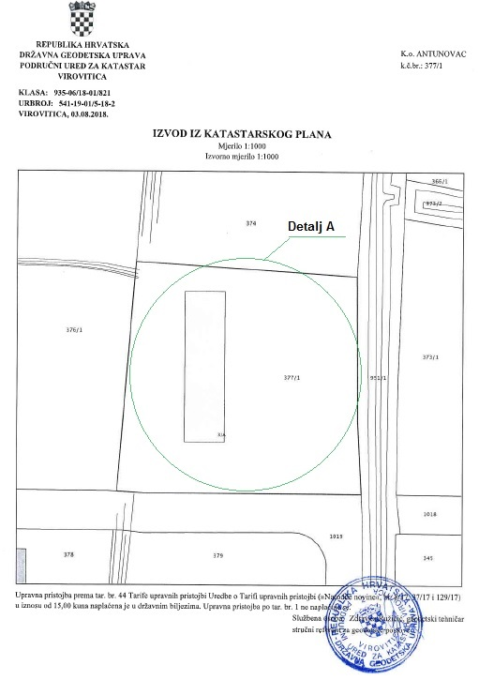

Detalj A – Shematski prikaz rasporeda prostora za prihvat, skladištenje i obradu otpada – nova hala

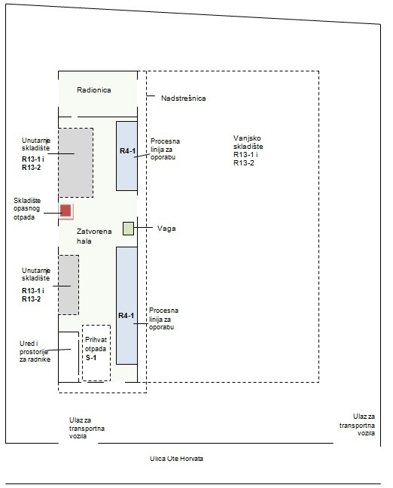

# SHEME TEHNOLOŠKIH PROCESA

# VI.I. Opća tehnološka šema

Ručno sortirani i strojno odvojeni materijali

(željezo, obojeni metali, tiskane pločice, razne baterije, kondenzatori, i dr.)

Prihvat otpada

S-1

Mehanička obrada procesne linije

R4

Privremeno skladištenje otpada prije obrade

R13-01

Privremeno skladištenje otpada nakon obrade

R13-02

# VI.II. Prihvat otpada, S-1

**Pregled dokumentacije**

**Privremeno skladištenje**

**R-13**

**Vaganje praznog vozila**

**Vaganje vozila s otpadom**

**Procesna linija za recikliranje/ obnavaljanje metala i spojeva metala**

**R4-1**

**Istovar otpada s vozila i vizualni pregled otpada**

# VI.III. Privremeno skladištenje otpada prije obrade, R13-1

TEHNOLOŠKI PROCES

R4-1

SKLADIŠTENJE

R13-2

OTPAD IZ PRIHVATA

(S1)

PRIVREMENO SKLADIŠTENJE

prema vrstama i ključnim brojevima, te ispravno označavanje

R13-1

# VI.IV. Procesna linija mlina s lancem, R4-1

SKLADIŠTENJE PRIJE OBRADE – R13-01

PRIHVAT

OTPADA

(S1)

PREBACIVANJE OTPADA NA PRIHVATNI DIO

PROCES. LINIJ.

VILIČAR, UTOVARIVAČ

TRANSPORT DO MLINA S LANCEM

TRANSPORTNA TRAKA

PRIMARNO USITNJAVANJE

MLIN S LANCEM I ČEKIĆIMA

Traffo, motorići, štamp. ploč i mater. za ponovnu obradu

RUČNO SORTIRANJE MIJEŠANE FE FRAKCIJE

TRANSPORTNA TRAKA I RADNICI

Čisti i miješani Fe

TRANSPORT DO VANJSKOG KONTEJNERA

TRANSPORTNA TRAKA

MAGNETNA SEPARACIJA

MAGNET

TRANSPORT DO MAGNETA

TRANSPORTNA TRAKA

Krupni miješani materijal

- Traffo

- Motorići

- Tisk. ploč.

- Metali

- Baterije

Miješani neželjezni materijal

TRANSPORT I RUČNO SORTIRANJE NEMETALNE FRAKCIJE

TRANSPORTNA TRAKA I RADNICI

SKLADIŠ-TENJE NAKON OBRADE – R13-02

SEPARACIJA ZRAČNOM STRUJOM

(<Ø 15 mm)

˝CIK-CAK˝ ZRAČNI SEPAR.

PROSIJA-VANJE

CILINDRIČNO SITO (Ø 15 mm)

DALJNJA OBRADA NA DRUGIM STROJEVIMA

(>Ø 15 mm)

NPR. GRANULATOR

TRANSPORT DO GRANULATORA ¨MEWA˝

TRANSPORTNA TRAKA

SEKUNDARNO USITNJAVANJE

GRANULATOR ˝MEWA˝ I VARIJABLINA SITA

DODATNO RAZDVAJANJE

POTRESNI STOL

TRANSPORT DO MAGNETA

TRANSPORTNA TRAKA

Usitnjena željezna frakcija

(prodaja ili daljnja obrada)

TRANSPORT DO ZRAČNOG SEPARATORA

TRANSPORTNA TRAKA

SKLADIŠ-TENJE NAKON OBRADE – R13-02

MAGNETNA SEPARACIJA

MAGNET

Usitnjena miješana frakcija

SKLADIŠ-TENJE NAKON OBRADE – R13-02

Krupniji miješani materijal

SEPARACIJA ZRAČNOM STRUJOM

Sitniji miješani materijal

˝CIK-CAK˝ ZRAČNI SEPAR.

# VI.V. Privremeno skladištenje otpada nakon procesne obrade, R13-2

DALJNJA OBRADA

OTPAD IZ TEHNOLOŠKOG PROCESA

R4-1

SKLADIŠTENJE

R13-2

TRŽIŠTE

ZBRINJAVANJE

# MJERE NAKON ZATVARANJA, ODNOSNO PRESTANKA OBAVLJANJA POSTUPAKA ZA KOJE JE IZDANA DOZVOLA

Nakon zatvaranja, odnosno prestanka obavljanja postupka gospodarenja otpadom, planira se uklanjanje otpada i predaja ovlaštenom oporabitelju u roku od najviše 12 mjeseci. Daljnja namjena prostora odredit će se prema zahtjevima vlasnika lokacije.

# IZRAČUNI

# a) ZAPREMINE SEKUNDARNIH SPREMNIKA

Nisu predviđeni sekundarni spreminici.

Predviđena je čelična tankvana s rešetkom na mjestu ograđenog prostora za opasni otpad.

# b) KORISNI PROSTOR SKLADIŠTA OTPADA

Ukupna površina skladišnog prostora = vanjski 2000 m2 + unutarnji 200 m2 = 2200 m2

Tlocrtna površna kontejnera = 2,40 m x 6,50 m = 15,6 m2. Visina kontejnera = 2,17 m.

Volumen kontejnera = 30 m3

Predviđeni broj kontejnera = 2200 : 16 ~ 137 kontejnera.

Broj kontejnera na prostoru skladišta x volumen kontejnera = 4100 m3, što je ujedno maksimalni kapacitet skladišnih prostora.

# PRILOZI

# Prilog 1. Evidencija nadzora tehnoloških procesa

|  |  |  |  |  |  |
| --- | --- | --- | --- | --- | --- |
| **Vrijeme nadzora** | | | **Ime i prezime odgovorne osobe** | **Potpis odgovorne osobe** | **Opaska (komentari)** |
| **Mjesec** | **Datum** | **Sat** |  |  |  |
|  |  |  |  |  |  |
|  |  |  |  |  |  |
|  |  |  |  |  |  |
|  |  |  |  |  |  |
|  |  |  |  |  |  |
|  |  |  |  |  |  |
|  |  |  |  |  |  |
|  |  |  |  |  |  |

# Prilog 2. Rješenje o upisu u Imenik ovlaštenih inženjera građevinarstva

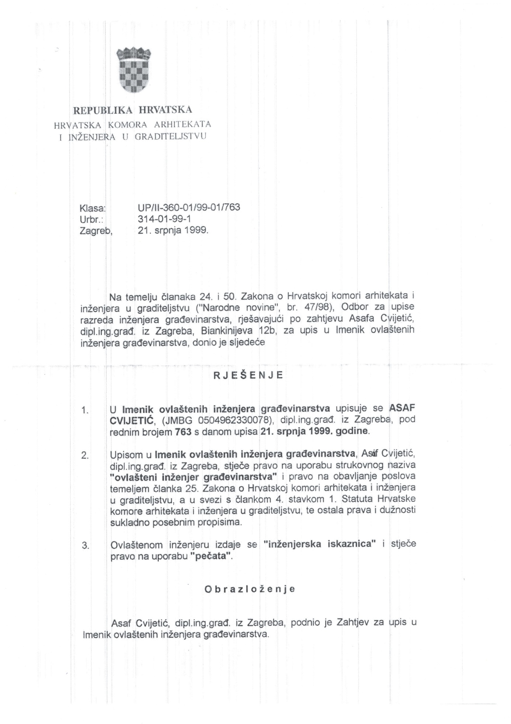

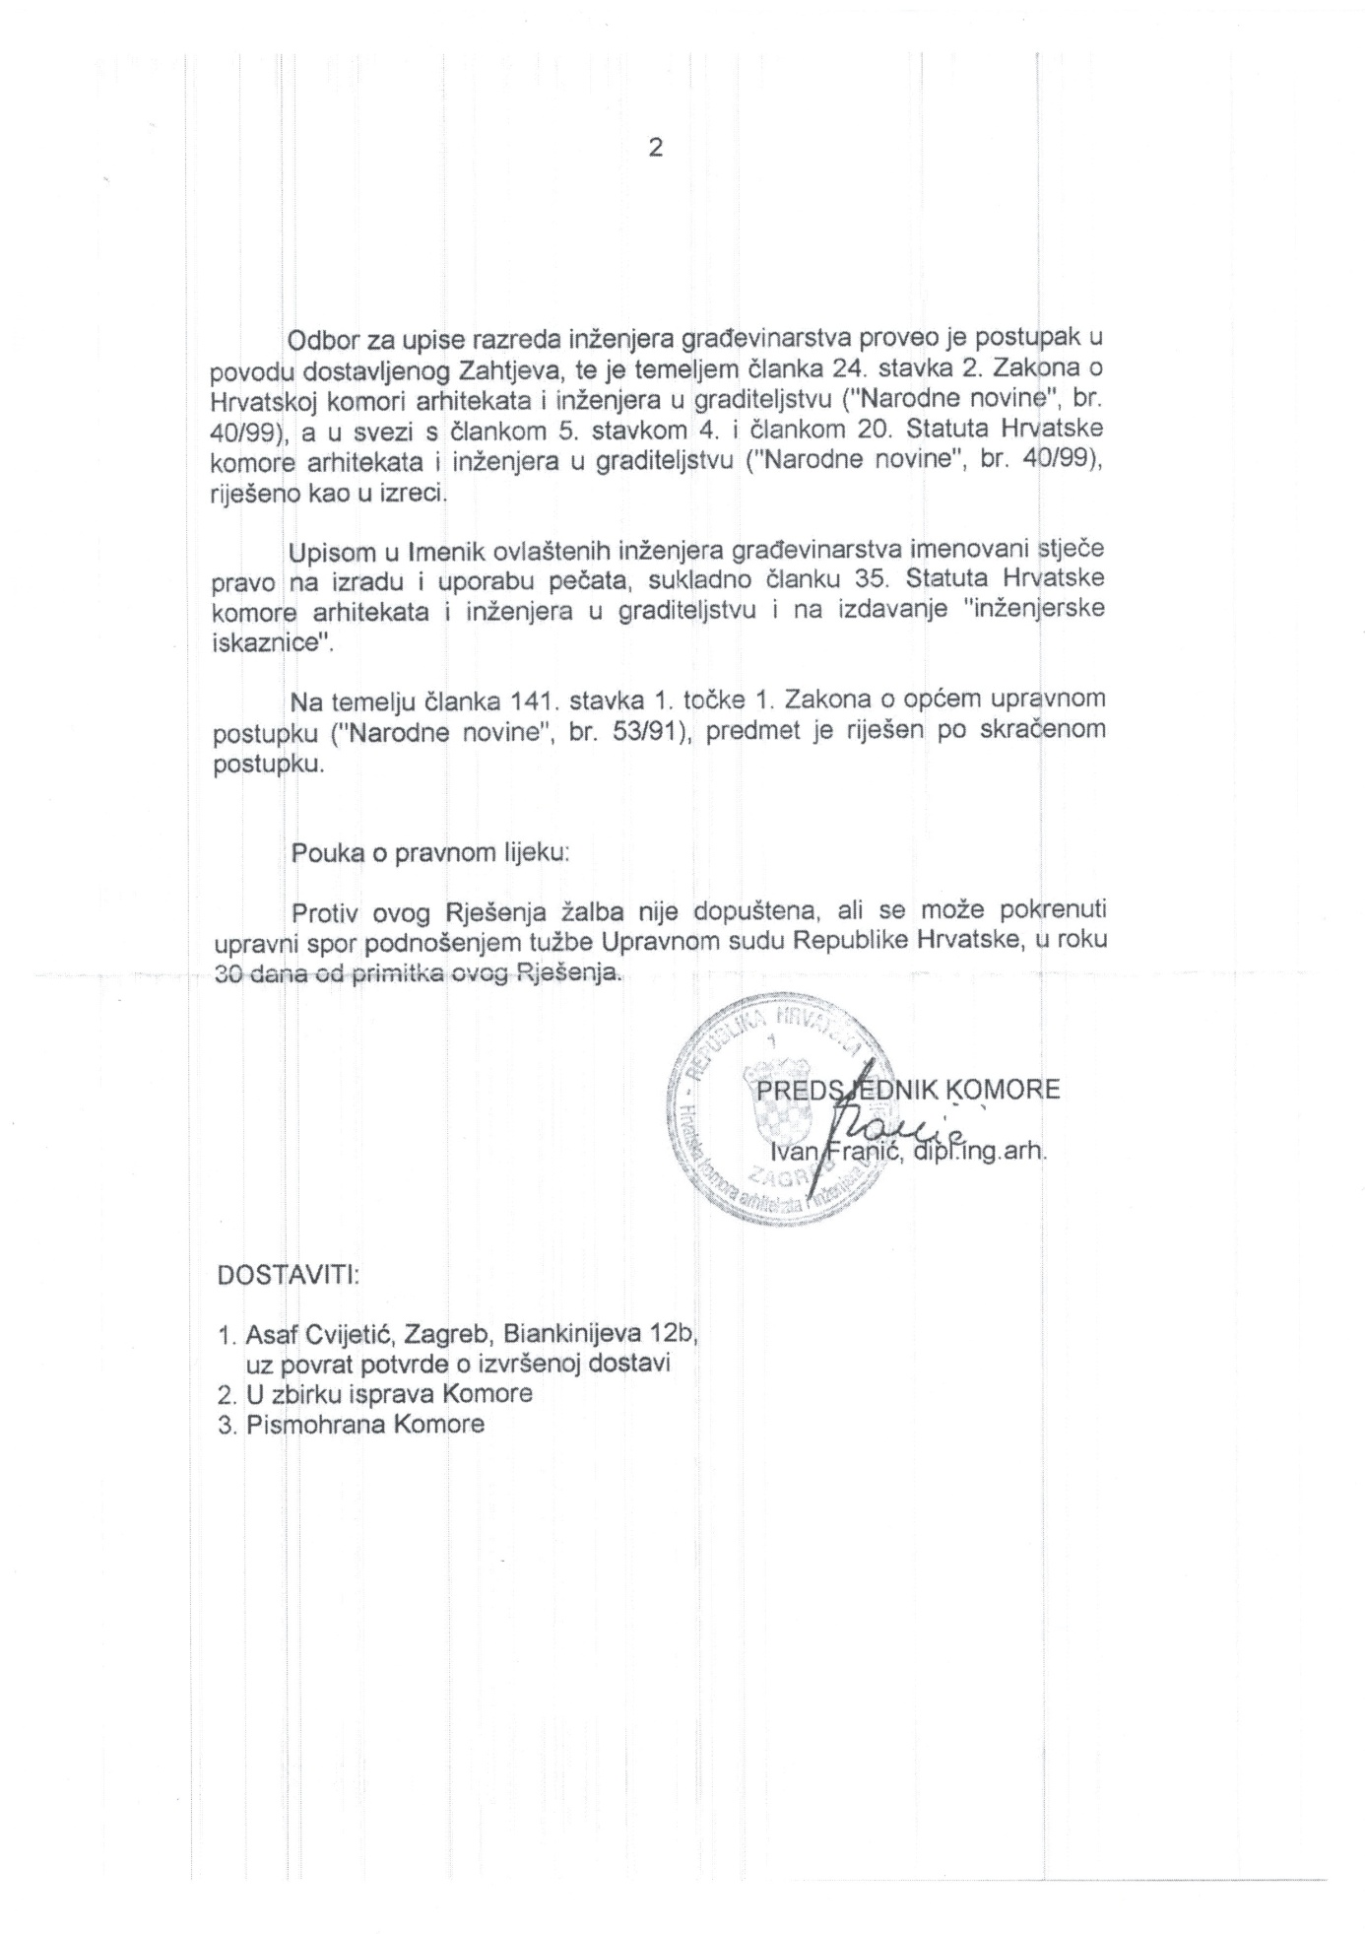

# Prilog 3. Preslika dokumenta o članstvu u komori nositelja izrade elaborata

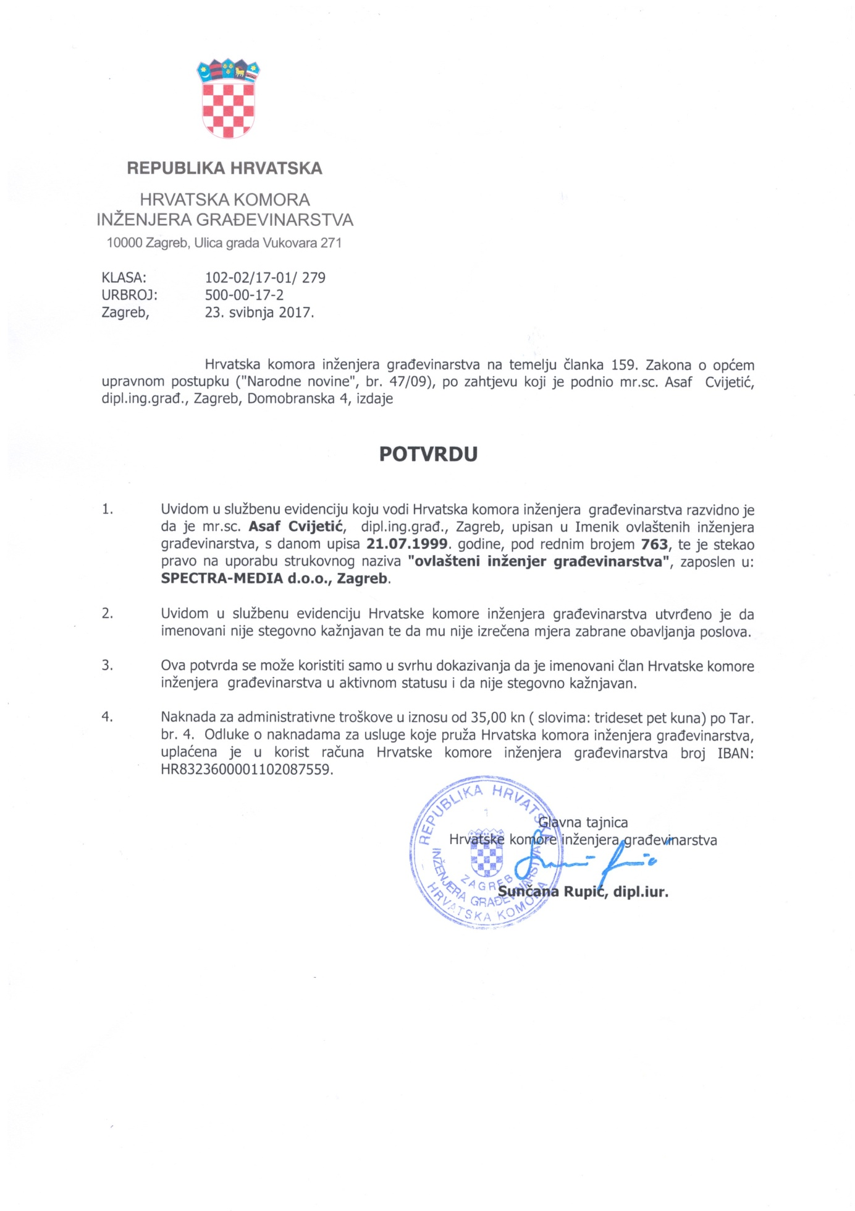

# Prilog 4. Preslika o obveznom osiguranju od profesionalne odgovornosti nositelja izrade elaborata

